

**STRATEGIA ROZWOJU**

**2021-2025**

Spis treści

Wstęp 3

Misja 5

Koncepcja i plan wdrażania strategii 6

Włączenie w prace nad strategią społeczności DOT 9

Analiza SWOT 9

Filary sukcesu 12

Wykaz celów i zadań strategicznych Dolnośląskiej Organizacji Turystycznej 15

Filar 1: Promocja i komercjalizacja 15

Filar 2: Sieciowanie i relacje wewnętrzne 18

Filar 3: Informacja, edukacja, badania 20

Filar 4: Wyznaczanie trendów 23

Filar 5: Zrównoważony rozwój 24

Podsumowanie 25

# Wstęp

Dolnośląska Organizacja Turystyczna to najdłużej działająca regionalna organizacja turystyczna w Polsce. Ponaddwudziestoletnia obecność na rynku przyniosła jej pozycję lidera i kreatora trendów turystycznych. Do głównych celów działalności stowarzyszenia, określonych w jego statucie, należą przede wszystkim promocja Dolnego Śląska jako regionu atrakcyjnego turystycznie oraz podejmowanie działań wspierających rozwój branży turystycznej w województwie. Niniejszy dokument opracowano na podstawie zapisów statutu stowarzyszenia.

Prezentowana strategia powstała w bardzo trudnym momencie. Pandemia wirusa   
SARS-CoV-2 niespodziewania zachwiała rynkami, w istotny sposób wpływając także na branżę turystyczną. Z dnia na dzień ograniczono działalność wielu podmiotów, stawiając dalsze funkcjonowanie całego sektora pod znakiem zapytania. Strategia na obecne czasy ma być drogowskazem, określającym kierunek działań Dolnośląskiej Organizacji Turystycznej   
na najbliższe, niepewne lata.

W dokumencie przedstawiono: misję stowarzyszenia, analizę SWOT, wyniki ankiety przeprowadzonej wśród członków, filary sukcesu oraz cele strategiczne i szczegółowe. Pracownicy Biura DOT w porozumieniu z członkami Zarządu opracowali wykaz konkretnych działań wraz z ramami czasowymi ich realizacji oraz planowanymi wskaźnikami (zostaną one dołączone do niniejszej strategii w postaci stosownych załączników).

Zespół ds. opracowania strategii Dolnośląskiej Organizacji Turystycznej tworzyli:

* Członkowie Zarządu DOT:
* Jakub Paczyński ­–właściciel Kolejkowa i Karkonoskich Tajemnic,
* Magdalena Piasecka – Prezes Przedsiębiorstwa Hala Stulecia,
* Rafael Rokaszewicz – Prezydent Miasta Głogowa,
* Alfred Wagner – Zastępca Dyrektora Biura Promocji i Turystyki Urzędu Miejskiego we Wrocławiu,
* Anna Żabska – Prezes Zamku Książ,
* przedstawiciel Urzędu Marszałkowskiego Województwa Dolnośląskiego:
* Piotr Wnukowicz – Dyrektor Wydziału Turystyki Urzędu Marszałkowskiego Województwa Dolnośląskiego,
* przedstawiciele DOT:
* Rajmund Papiernik – dyrektor Biura DOT – Kierownik zespołu   
   ds. strategii DOT,
* Jakub Feiga – zastępca dyrektora Biura DOT,
* koordynatorzy:
* dr Marta Drozdowska – Prorektor WSH we Wrocławiu,
* dr Izabela Gruszka – Kierownik Katedry Turystyki i Rekreacji,   
   WSH we Wrocławiu.

# Misja

Regionalne Organizacje Turystyczne w Polsce powstawały w latach 2000-2009. Dolnośląska Organizacja Turystyczna powstała jako pierwsza, 31 stycznia 2000 roku, krótko po uchwaleniu ustawy powołującej do istnienia Polską Organizację Turystyczną oraz ustanawiającej trójszczeblowy system zarządzania turystyką i jej promocji. Właśnie na podstawie zapisów ustawy o POT założyciele Dolnośląskiej Organizacji Turystycznej opracowali statut organizacji, który od momentu jej powstania przeszedł jedynie drobne zmiany, a jego zapisy pozostają aktualne do dziś. To w oparciu o zapisy statutu (przede wszystkim Rozdział II) oraz wieloletnie doświadczenie Zarząd Dolnośląskiej Organizacji Turystycznej sformułował poniżej przedstawioną misję, wychodząc naprzeciw oczekiwaniom 154 podmiotów tworzących stowarzyszenie (liczba członków DOT z dnia 11.05.2021 r.). Prowadzone przez DOT działania były dostosowywane do warunków funkcjonowania branży turystycznej. Promocja regionu oraz wsparcie rozwoju turystyki stanowiły jednak zawsze najważniejszy cel podejmowanych inicjatyw.

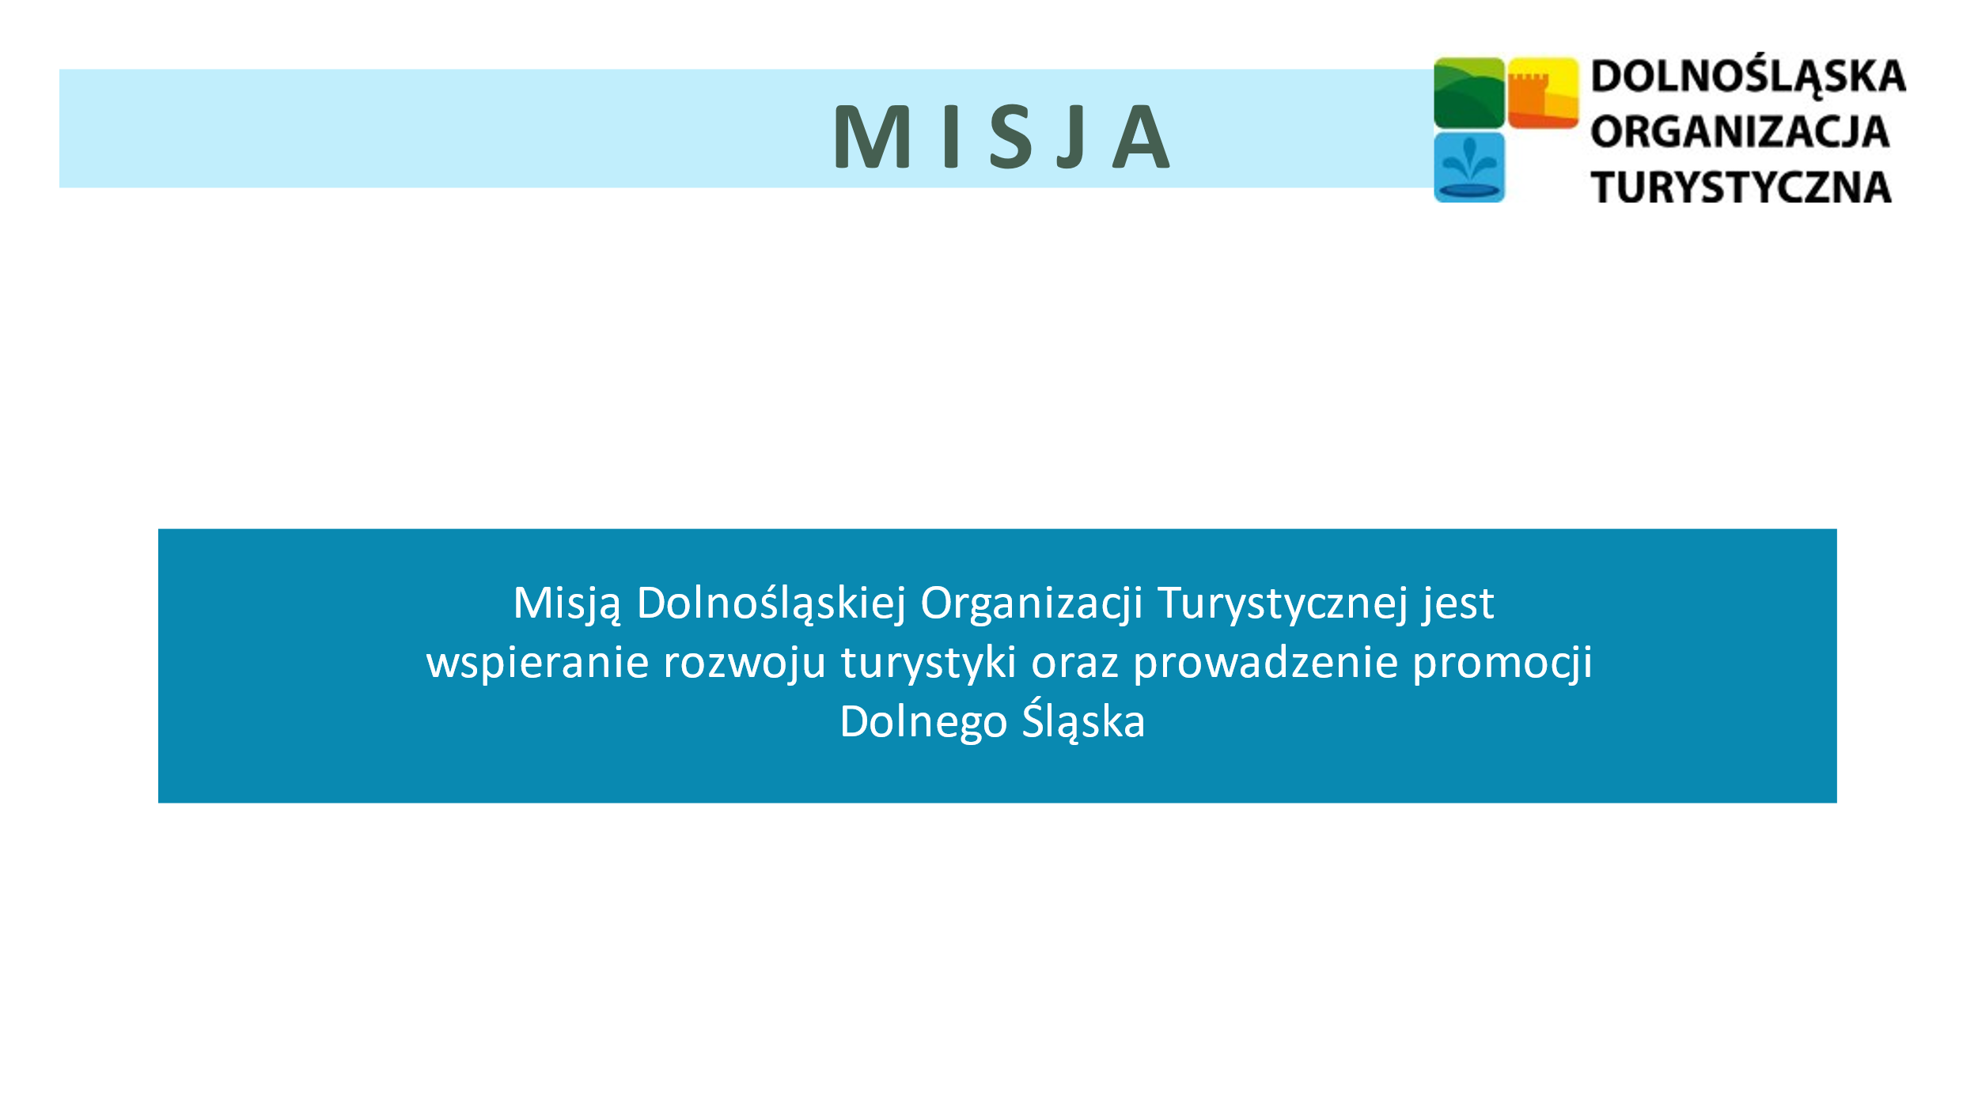

# Koncepcja i plan wdrażania strategii

We wrześniu 2020 roku wygasła kadencja Zarządu DOT, a Walne Zebranie Członków Dolnośląskiej Organizacji Turystycznej wybrało nowy skład Zarządu.

**CZŁONKOWIE ZARZĄDU Dolnośląskiej Organizacji Turystycznej – KADENCJA 2020-2024:**

Paweł Wybierała – Samorząd Województwa Dolnośląskiego, prezes DOT,  
Michał Gołąb – Gmina Milicz, I wiceprezes DOT,  
Krzysztof Wiśniewski – Powiat Karkonoski, wiceprezes DOT,  
Mateusz Jellin – Związek Gmin Ziemi Kłodzkiej, wiceprezes DOT,  
Marek Ciechanowski – Dolnośląska Izba Turystyki, wiceprezes DOT,  
Anna Żabska – Zamek Książ w Wałbrzychu, skarbniczka DOT,  
Elzbieta Szumska – Kopalnia Złota w Złotym Stoku, sekretarz DOT,  
Emilian Bera – Gmina Jawor, członek zarządu,  
Rafael Rokaszewicz – Gmina Miejska Głogów, członek zarządu,  
Jakub Paczyński – Karkonoskie Tajemnice, członek zarządu,  
Magdalena Piasecka – Wrocławskie Przedsiębiorstwo Hala Ludowa Sp. z o.o., członkini zarządu,  
Alfred Wagner – Gmina Wrocław, członek zarządu,  
Adam Zawada – Narodowe Forum Muzyki we Wrocławiu, członek zarządu.

W skład Zarządu wchodzą zarówno przedstawiciele organów samorządu terytorialnego,   
jak również przedsiębiorcy turystyczni, co odzwierciedla strukturę członkowską organizacji. Mając świadomość, że powrót do wyników sprzed pandemii wirusa SARS-CoV-2 to wyzwanie dla całej branży, członkowie Zarządu postanowili opracować strategię odbudowy turystyki   
w regionie. Pracom nad niniejszym dokumentem przyświecało przekonanie o konieczności sprostania wyzwaniom związanym z pandemicznymi restrykcjami, a także dostosowania promocji turystycznej regionu do zmieniających się okoliczności. W czasie powstawania strategii wciąż trwały jeszcze konsultacje założeń do wielu programów wsparcia unijnego (m.in. Interreg, RPO). W związku z tym z pewnością wystąpi potrzeba aktualizacji niniejszej strategii w celu dostosowania jej do dokumentów programowych. Przełożyło się to również na miejscami ogólnikowe sformułowanie źródeł finansowania („do pozyskania”),   
bez wskazania konkretnych programów unijnych.

Punktem wyjścia do opracowania strategii była analiza SWOT dla organizacji. W oparciu o jej wyniki wyciągnięto wnioski i sformułowano 5 filarów sukcesu Dolnośląskiej Organizacji Turystycznej. Przedstawione założenia zostały skonsultowane z członkami DOT oraz dostosowane do oczekiwań podmiotów współtworzących dolnośląską branżę turystyczną.   
W momencie opracowywania dokumentu Dolnośląska Organizacja Tursytyczna reprezentuje 154 podmioty turystyczne prowadzące działalność na Dolnym Śląsku. Znajdują się wśród nich firmy globalne, sieci międzynarodowe, przedsiębiorcy z całej Polski, ale przede wszystkim –   
to najliczniejsza grupa – firmy regionalne. Ważną rolę odgrywają również samorządy   
z regionów tradycyjnie turystycznych, a także – uczelnie wyższe, stowarzyszenia turystyczne czy związki wyznaniowe. Filary sukcesu uwzględniają oczekiwania wszystkich tych podmiotów.

Prace nad strategią trwały od grudnia 2020 do maja 2021 roku, w tym czasie zrealizowano sześć kolejnych etapów. Pierwszy obejmował podsumowanie dotychczasowych działań oraz wytyczenie kierunków rozwoju organizacji. Zarząd rozpoznał i uwzględnił też tradycję organizacji i praktykę działania biura. W drugim etapie uzgodniono 5-letni okres obowiązywania strategii oraz przynajmniej jedną aktualizację celów i zadań szczegołowych. Następnie włączono w prace członków organizacji (przeprowadzenie ankiet). Mając na uwadze misję DOT oraz filary sukcesu, w czwartym etapie opracowane zostały cele strategiczne. Później, w etapie piątym, każdemu z celów przypisano szczegółowe zadania, określając termin ich realizacji, przypisując odpowiedni podmiot koordynujący oraz wskazując źródło finansowania (budżet DOT lub źródła zewnętrzne). Na zakończenie, w ostatnim etapie, Zespół ds. strategii przedstawił dokument Zarządowi, a następnie Walnemu Zebraniu Członków do zatwierdzenia.

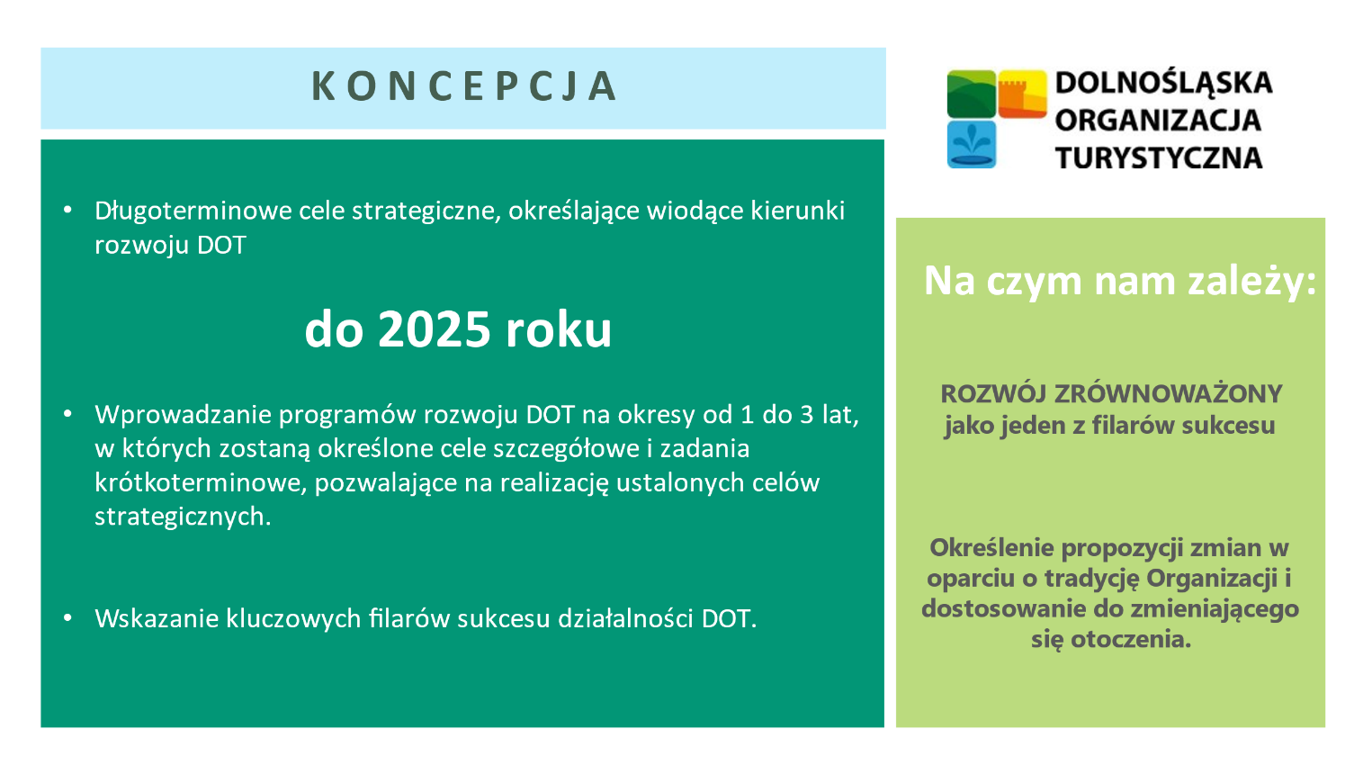

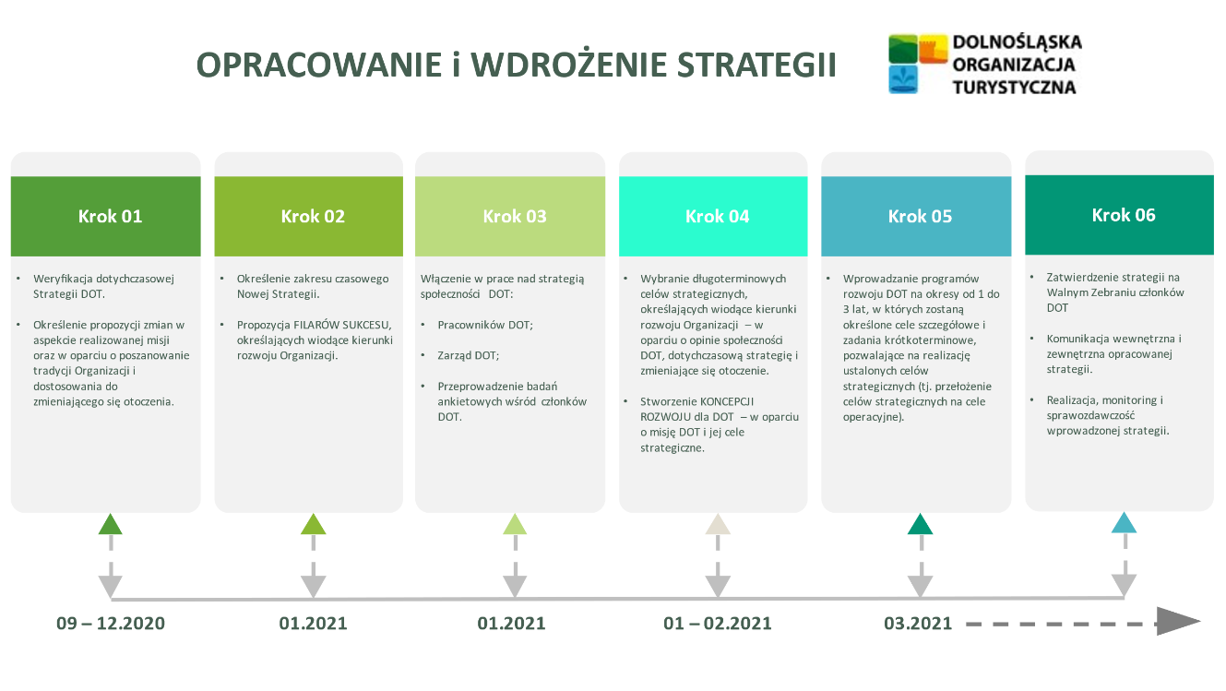

# Włączenie w prace nad strategią społeczności DOT

Zespółowi ds. strategii DOT zależało na włączeniu w pracę nad dokumentów członków organizacji. Ich udział polegał na wypełnieniu ankiety, w której zostali oni poproszeni o przedstawienie opinii na temat wypracowanych wcześniej filarów sukcesu. Poniższy wykres przedstawia wyniki przeprowadzonego badania.

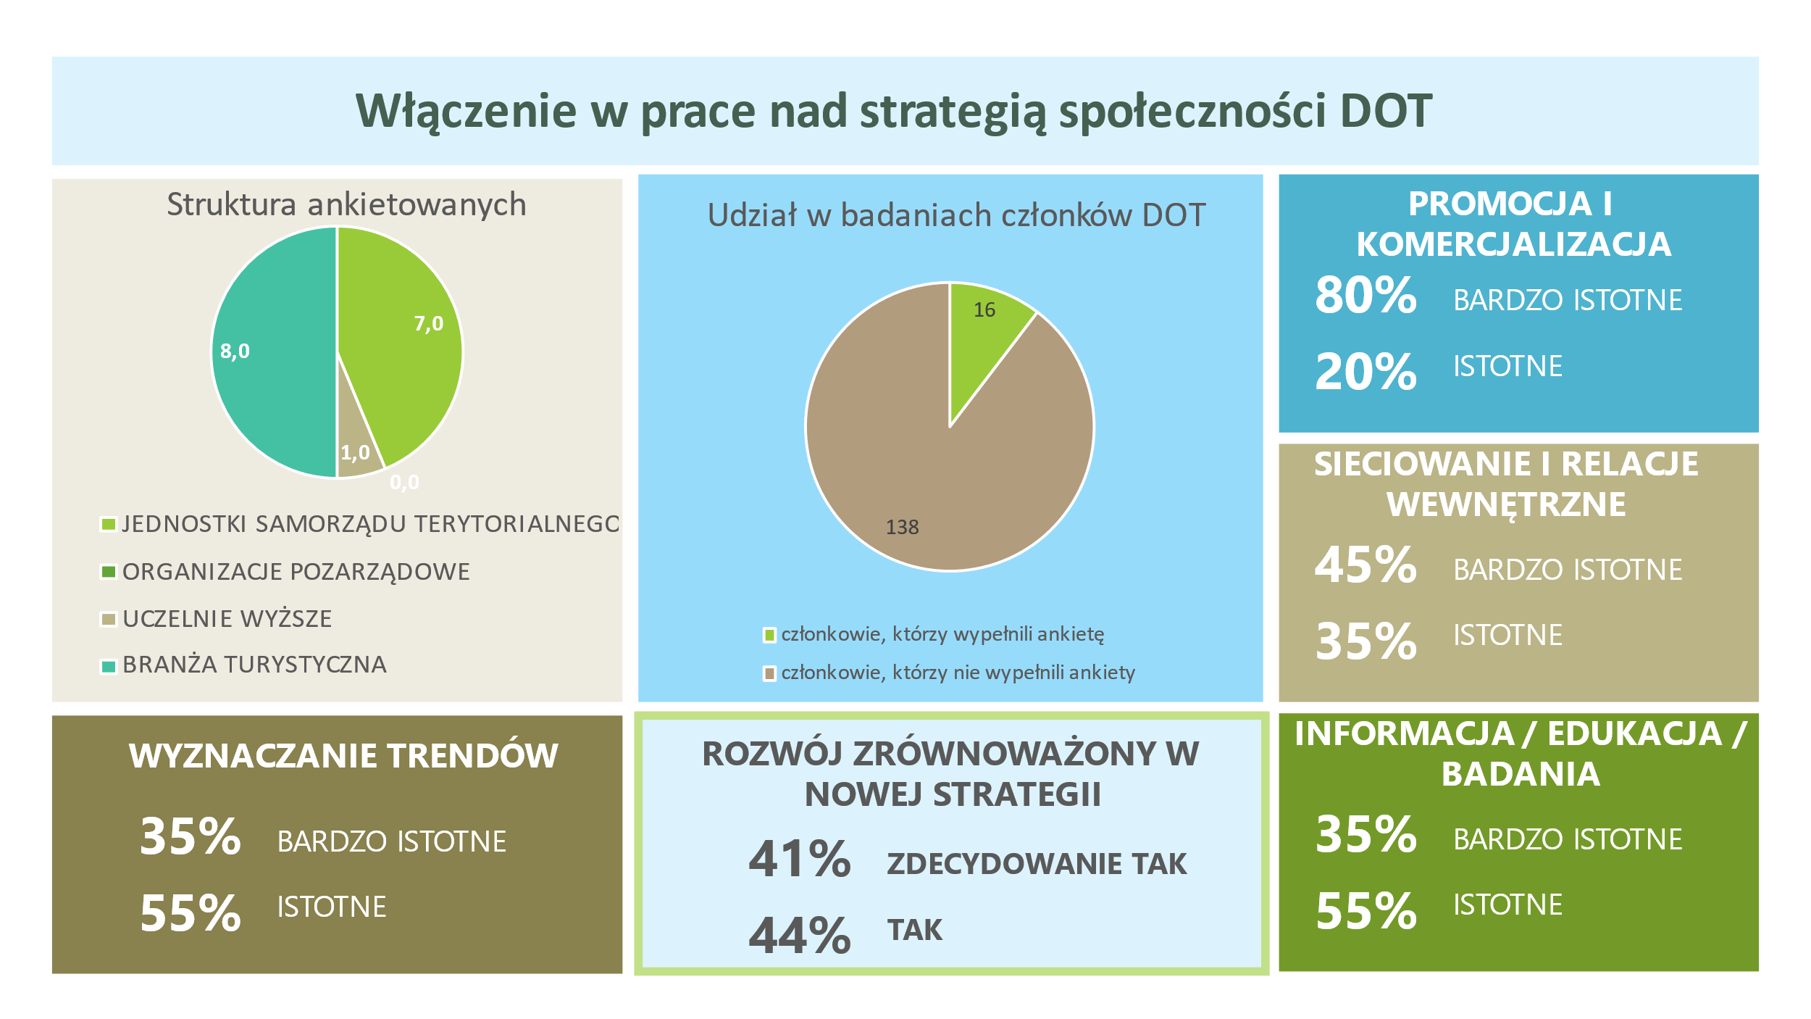

# Analiza SWOT

SWOT to jedna z najbardziej popularnych metod analizy strategicznej organizacji. Pozwala ona rozpoznać słabe i mocne strony organizacji, a także wskazać czynniki mające tak pozytywny, jak negatywny wpływ na jej funkcjonowanie. Po sporządzeniu wstępnej listy Zespół ds. strategii DOT przenalizował ich znaczenie dla sposobu działania DOT, a następnie przystąpił do prac nad kolejnym etapem strategii, czyli stworzeniem filarów sukcesu Dolnośląskiej Organizacji Turystycznej.



**Mocne strony:**

* zróżnicowanie członków DOT,
* skupienie znaczących atrakcji turystycznych regionu,
* wykwalifikowana kadra biura DOT,
* doświadczenie DOT:
  + w projektach międzynarodowych Interreg Europe, Interreg Central Europe, Interreg PL-CZ, Interreg PL-SN,
  + w projektach szkoleniowych, finansowanych ze środków UE i krajowych,
  + w budowaniu produktów sieciowych (szlaku kulinarnego, szlaku podziemi i zamków),
  + w promocji zagranicznej,
* posiadanie przez DOT znaczących zasobów do promocji Dolnego Śląska (zdjęcia, informacje),
* znacząca pozycja stowarzyszenia w kształtowaniu polityki regionalnej i krajowej,
* ugruntowana pozycja w regionie i kraju,
* posiadane regionalne punkty informacji turystycznej (lotnisko we Wrocławiu, Dworzec Główny   
  PKP we Wrocławiu),
* pozycja lidera w promocji turystyki na Dolnym Śląsku,
* prowadzenie własnej spółki z o.o.,
* status OPP,
* atrakcyjny teren turystyczny o dużym potencjalne naturalnym i kulturowym,
* dogodne położenie geograficzne względem krajów ościennych (Niemcy, Czechy).

**Słabe strony:**

* nieatrakcyjna strona www stowarzyszenia,
* brak wystarczającej liczby projektów oddolnych (inicjowanych przez członków),
* słaba komunikacja wewnętrzna – Biuro DOT – członkowie DOT,
* brak wystarczającego prestiżu bycia członkiem DOT,
* brak wyraźnych korzyści, brak zachęty do bycia członkiem DOT,
* niewystarczające działania w kierunku przyciągania nowych członków,
* brak systemowego działania w zakresie zwiększania liczby i zaangażowania członków DOT,
* niewystarczające sieciowanie członków DOT,
* mała ilość partnerów w regionie (brak LOT-ów czy innych silnych stowarzyszeń promocyjnych),
* słaba promocja samej organizacji DOT, niewystarczająca współpraca z mediami,
* mała liczba punktów informacji turystycznej oraz niska ocena jakości działania punktów informacji turystycznej (w tym godziny pracy),
* niewystarczająca liczba szkoleń prowadzących do podwyższania jakości usług,
* problemy lokalowe w stosunku do celów (np. brak sali konferencyjnej, brak powierzchni magazynowej),
* małe środki finansowe na działalność promocyjno-marketingową oraz informacyjno-badawczą,
* mała aktywność w Internecie w językach obcych (j. angielski),
* brak ciągłości w realizacji zadań – szczególnie w ramach dotacji,
* dublowanie się kompetencjami z urzędami,
* brak własnych wydarzeń, które mogłyby być wizytówką organizacji a jednocześnie narzędziem do budowania relacji z między członkami DOT a partnerami polskimi i zagranicznymi.

**Szanse:**

* wykorzystanie środków na turystykę:
  + z nowej perspektywy finansowej UE,
  + Europejskiego Funduszu Odbudowy
  + ze środków z funduszu odbudowy pocovidowej (dla gmin, przedsiębiorców),
  + z bonu turystycznego,
* zyskujące na znaczeniu nowe trendy, m.in. turystyka krajowa, w tym regionalna i lokalna, tzw. mikroturystyka, sprzyjają działaniom stowarzyszenia, poszerzając horyzont działania,
* zapotrzebowanie na usługi szkoleniowe w turystyce
* gotowość do korzystania z możliwości podnoszenia kwalifikacji zawodowych członków i personelu organizacji,
* stała współpraca z Polską Organizacją Turystyczną,
* zwiększenie współpracy z mediami,
* rozwijanie współpracy z Lokalnymi Organizacjami Turystycznymi,
* tworzenie nowych zintegrowanych produktów turystycznych,
* rozwój branży skutkujący powstawaniem nowych podmiotów, które mogą być dla DOT partnerami,
* wykorzystanie regionalnego zaplecza naukowego w zakresie turystyki,
* wygaszanie pandemii,
* certyfikowanie przez DOT punktów informacji turystycznej jako szansa na podniesienie jakości usług informacji turystycznej,
* synergia sektora publicznego i prywatnego poprzez prowadzenie wspólnych działań,
* wykorzystanie potencjału i możliwości współfinansowania działalności (sieciowania) DOT (pakiety, vouchery),
* wzajemne wspieranie członków DOT i networking,
* pozyskanie na członków znaczących atrakcji przyrodniczych regionu (PN, PK etc.),
* wykorzystanie istniejącego potencjału zasobów internetowych: dolnyslask.travel, szlakpodziemi.pl, szlakzamkowipalacow.eu, smakidolnegoslaska.pl, rowerem.info,
* wykorzystanie SoLoMo (Social Media, Local Potential, Mobile App) w promocji Dolnego Śląska,
* kategoryzowanie członków DOT (członkostwo = przywileje + obowiązki),
* potencjał niezagospodarowanych dotąd nisz w turystyce w regionie (np. caravaning).

**Zagrożenia:**

* zmniejszająca się liczba członków DOT,
* ograniczone środki podmiotów na promocję turystyczną,
* zbyt niski poziom stałego finansowania w stosunku do celów (duże uzależnienie od dotacji),
* ograniczenia zewnętrzne spowodowane pandemią,
* niewystarczające dofinansowanie DŚ po pandemii w porównaniu z innymi regionami w Polsce   
  i za granicą,
* zmiana postrzegania konieczności wydatkowania środków na działania promocyjne (po pandemii),
* brak formalnej współpracy z wieloma podmiotami zajmującymi się lokalną promocją,
* trudności w odbudowie branży turystycznej w realiach postpandemicznych.

# Filary sukcesu

Przeprowadzona analiza SWOT oraz ocena aktualnej sytuacji na rynku turystycznym dały podstawę do sformułowania pięciu filarów sukcesu, a więc określenia najważniejszych obszarów, w jakich stowarzyszenie powinno się rozwijać:

1. Promocja i komercjalizacja,
2. Sieciowanie i relacje wewnętrzne,
3. Informacja, edukacja, badania,
4. Wyznaczanie trendów,
5. Zrównoważony rozwój.

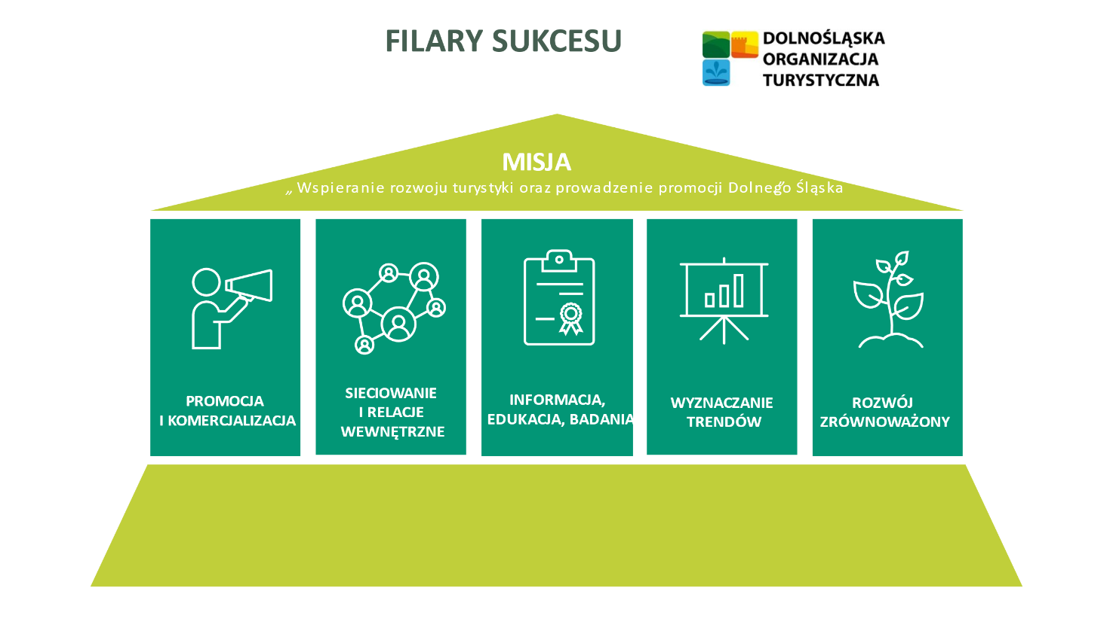

|  |  |  |  |  |
| --- | --- | --- | --- | --- |
| **FILARY SUKCESU** | | | | |
| PROMOCJA I KOMERCJALIZACJA | SIECIOWANIE I RELACJE WEWNĘTRZNE | INFORMACJA, EDUKACJA, BADANIA | WYZNACZANIE TRENDÓW | ZRÓWNOWAŻONY  ROZWÓJ |
| 1. Uatrakcyjnienie zasobów internetowych DOT. 2. Zintegrowany system identyfikacji wizualnej. 3. Spójność działań w ramach projektów realizowanych ze środków zewnętrznych. 4. Zintensyfikowanie  i usystematyzowanie współpracy z mediami. 5. Wsparcie branży  w odbudowie rynku  w realiach postcovidowych. | 1. Budowanie marki DOT jako organizacji elitarnej. 2. Zacieśnianie relacji  z partnerami zewnętrznymi. 3. Zróżnicowanie form prawnych prowadzenia działalności. 4. Dywersyfikacja  i zwiększenie źródeł finansowania działań stowarzyszenia. | 1. Prowadzenie działalności edukacyjnej. 2. Prowadzenie działalności szkoleniowej. 3. Prowadzenie działalności badawczo-rozwojowej. 4. Rozwijanie i wspieranie kompleksowego systemu informacji turystycznej. | 1. Wyznaczanie kierunków rozwoju turystyki  na Dolnym Śląsku. 2. Zintegrowane produkty turystyczne szansą uatrakcyjnienia oferty turystycznej Dolnego Śląska. 3. Inspirowanie do tworzenia nowych produktów turystycznych regionu. 4. Benchmarking jako narzędzie służące doskonaleniu DOT. | 1. Włączanie lokalnych społeczności w budowanie marki turystycznej regionu. 2. Turyści krajowi i lokalni jako wiodący segment konsumentów. 3. Wykorzystanie potencjału zasobów naturalnych Dolnego Śląska. 4. Promowanie działalności  w zgodzie z ideą rozwoju zrównoważonego. |

Przedstawione wyżej filary wyznaczają kierunek rozwoju Dolnośląskiej Organizacji Turystycznej w najbliższych latach. Należy jednak pamiętać, że branża turystyczna wciąż jeszcze znajduje się w trudnej sytuacji, co zapowiada znaczące zmiany warunków, w jakich poszczególne zadania będą realizowane. Mając to na uwadze, cele szczegółowe określone zostały w naszej strategii w sposób możliwie szeroki, tak by możliwe było dostosowywanie działań do potrzeb sytuacji. Zostały one przypisane do każdego z filarów, a ich realizacja wymagać będzie zwiększonego zaangażowania podmiotów członkowskich w pracę Dolnośląskiej Organizacji Turystycznej oraz pozyskania dodatkowego finansowania.   
Na początek 2021 roku przypadały prace nad planem odbudowy polskiej turystyki w ramach Krajowego Planu Odbudowy, jednak jego założenia i stopień wsparcia struktur regionalnych system zarządzania turystyką (w tym Regionalnych Organizacji Turystycznych) nie jest jeszcze znany. Analogicznie wygląda sytuacja z unijnymi źródłami finansowania działań rozwojowych i promocyjnych w turystyce, ponieważ w 2021 roku zakończyły się już nabory projektów zarówno w programach Interreg, jak i w Regionalnym Programie Operacyjnym dla Województwa Dolnośląskiego. Obecnie jeszcze nie są znane dokumenty programowe na nowy okres budżetowy, co sprawia,   
że w niniejszej strategii nie wskazujemy konkretnych źródeł finansowania projektów. W związku z powyższym konieczna będzie aktualizacja strategii, planowana na przełom 2022 i 2023 roku.

# Wykaz celów i zadań strategicznych Dolnośląskiej Organizacji Turystycznej

## Filar 1: Promocja i komercjalizacja

**CEL STRATEGICZNY 1.1. Uatrakcyjnienie zasobów internetowych DOT**

**1.1.1. Rozbudowa własnej bazy zdjęć / tekstów / filmów:**

a) zakup i utrzymanie powierzchni na wirtualnym dysku zewnętrznym i stworzenie przestrzeni   
dla członków DOT oraz dla partnerów zewnętrznych,

b) bieżąca aktualizacja bazy licencji zdjęć / filmów / tekstów,

c) zakupy zdjęć / filmów / tekstów zgodnie z potrzebami,

d) organizacja sesji fotograficznych i filmowych.

**1.1.2. Rozszerzenie o wersje językowe strony www (minimum angielski):**

a) uzupełnienie angielskiej wersji strony w miarę powiększającej się grupy podmiotów na stronie <http://szlakzamkowipalacow.eu/>,

b) rozszerzenie strony <http://szlakzamkowipalacow.eu/> o wersję niemiecką oraz uzupełnianie tłumaczeń powiększającej się grupy podmiotów przystępujących do ESZiP,

c) rozszerzenie wersji angielskiej strony <http://dolnyslask.travel> o wersję niemiecką i publikacja kolejnych artykułów w języku niemieckim i angielskim,

d) utrzymanie i rozwój dotychczasowych stron www.

**1.1.3. Prowadzenie mediów społecznościowych:**

a) zamieszczanie najważniejszych treści w mediach społecznościowych w języku angielskim,

b) prowadzenie mediów społecznościowych Dolny Śląsk Travel,

c) systematyczna realizacja content planu (stworzenie listy priorytetów treści).

**1.1.4 Rozwój platformy sprzedażowej:**

a) rozbudowa oferty sprzedażowej pakietów pobytowych na terenie Wrocławia i Dolnego Śląska   
w ramach usługi turystycznej wraz z rozbudową działu sprzedaży internetowej towarów,

b) działania promocyjne w zakresie rozpowszechniania i popularyzacji oferty na platformie sprzedażowej (reklamy w prasie tradycyjnej i dostępnych kanałach internetowych, w tym Google Ads i Facebook),

c) utrzymanie i aktualizacja platformy sprzedażowej,

d) współpraca z członkami DOT przy promocji portalu sprzedażowego (publikacja odnośników   
do portalu na stronach partnerów),

e) promocja platformy sprzedażowej.

**1.1.5** **Udostępnienie bazy zasobów DOT dla członków DOT:**

a) zakup powierzchni na dysku wirtualnym,

b) zamieszczenie wybranych baz danych dotyczących realizowanych projektów, które będą możliwe   
do pobrania przez zainteresowanych, na stronie [www.dot.org.pl](http://www.dot.org.pl),

c) zamieszczenie i aktualizacja dostępnych wydawnictw w wersji elektronicznej na stronie [www.dot.org.pl](http://www.dot.org.pl),

d) udostępnianie tworzonych baz danych przez pracowników punktów IT,

e) prezentacja dla członków DOT o możliwościach wykorzystania baz danych.

**1.1.6 Udostępnienie bazy zasobów DOT partnerom zewnętrznym:**

a) zamieszczenie i aktualizacja dostępnych wydawnictw w wersji elektronicznej na stronie [www.dot.org.pl](http://www.dot.org.pl),

b) udostępnianie tworzonych baz danych przez pracowników punktów IT.

**CEL STRATEGICZNY 1.2. Zintegrowany system identyfikacji wizualnej**

**1.2.1. Rebranding + księga znaku kompleksowa dla DOT i materiałów opracowywanych dla DOT:**

a) opracowanie księgi znaku DOT i jej wdrożenie,

b) udostępnienie księgi znaku członkom DOT – prezentacja,

c) udostępnienie księgi znaku członkom DOT – wysyłka coroczna,

d) regulamin wykorzystania znaku DOT – opracowanie.

**1.2.2. Upowszechnienie identyfikacji wizualnej:**

a) zastosowanie zapisów księgi znaku na wydawnictwach, wystąpieniach i innych działaniach   
Biura DOT,

b) wprowadzenie programu udzielania patronatów,

c) przeprowadzenie kampanii informacyjnej o patronacie DOT wśród członków.

**CEL STRATEGICZNY 1.3 Spójność działań w ramach realizowanych projektów z funduszy zewnętrznych**

**1.3.1.** **Kontynuacja zadań w realizowanych projektach:**

a) kontynuacja realizacji zadania publicznego dotyczącego prowadzenia punktów IT we Wrocławiu,

b) realizacja projektu „Łączą nas zamki”

c) kontynuacja zadania w zakresie prowadzonej strony dolnyslask.travel – projekt RPO,

d) określenie i aktualizacja listy obszarów priorytetowych do pozyskania finansowania zewnętrznego,

e) szerokie informowanie podmiotów z Dolnego Śląska o realizowanych projektach międzynarodowych (prezentacja na żywo lub wysyłana mailem do członków).

**CEL STRATEGICZNY 1.4 Zintensyfikowanie i usystematyzowanie współpracy z mediami**

**1.4.1. Budowania wizerunku DOT w mediach lokalnych, krajowych i zagranicznych:**

a) określenie priorytetów,

b) organizacja spotkań prasowych,

c) opracowanie i aktualizacja bazy danych dziennikarzy,

d) wykorzystanie działań w zakresie realizacji poszczególnych projektów w celu tworzenia bazy influencerów,

e) prowadzenie analiz ekwiwalentu reklamowego współpracy z mediami,

f) realizacja wizyt studyjnych dla mediów.

**1.4.2. Usystematyzowanie kanałów komunikacji:**

a) regularne zbieranie informacji od członków DOT w zakresie komunikacji prasowej,

b) newsletter dla mediów,

c) współpraca z biurami prasowymi członków DOT – przekazywanie info prasowych do członków DOT.

**1.4.3. Stworzenie bazy ambasadorów regionu („twarz regionu”):**

a) zaproszenie znanych osób do współpracy przy promocji regionu,

b) wprowadzenie ambasadorów regionu do działań promocyjnych.

**CEL STRATEGICZNY 1.5 Wsparcie branży w odbudowie rynku w realiach postcovidowych**

**1.5.1. Informowanie podmiotów turystycznych o narzędziach wsparcia:**

a) kampanie informacyjne dotyczące programów pomocowych i dostępnych narzędzi wsparcia,

b) organizacja webinariów, konferencji i szkoleń w zakresie oferowanego wsparcia finansowego, szkoleniowego i innych form pomocy branży,

c) poszukiwanie możliwych źródeł wsparcia finansowego dla branży.

**1.5.2. Promocja Dolnego Śląska jako miejsca bezpiecznego:**

a) współpraca z UMWD w zakresie kontynuacji kampanii #Bezpieczne do odkrycia,

b) współpraca z członkami DOT w zakresie informowania turystów o bezpieczeństwie sanitarnym.

**1.5.3 Zachęcanie turystów do korzystania z atrakcji turystycznych Dolnego Śląska:**

a) integracja wszystkich działań promocyjnych w zakresie promocji turystyki w trakcie pandemii   
i po niej,

b) bogata oferta sprzedażowa pakietów turystycznych na stronie [www.dolnyslask.travel.pl](http://www.dolnyslask.travel.pl).

## Filar 2: Sieciowanie i relacje wewnętrzne

**CEL STRATEGICZNY 2.1. Budowanie marki DOT jako organizacji elitarnej**

**2.1.1. Promocja organizacji wśród członków DOT:**

a) prezentacja działalności DOT na posiedzeniach komisji, rad jednostek samorządów terytorialnych,

b) udostępnianie partnerom Systemu Identyfikacji Wizualnej i księgi znaku DOT (wraz z propozycją jej wykorzystania),

c) umieszczanie logo DOT obok herbu województwa przy wszystkich działaniach promocyjnych,

d) udział w konferencjach i spotkaniach realizowanych przez członków DOT,

e) tworzenie wspólnych sieciowych produktów z członkami DOT,

f) organizacja wydarzeń okolicznościowych (m.in. wigilia turystyczna, początek sezonu, Światowe Dni Turystyki).

**2.1.2. Używanie języka korzyści w wewnętrznej komunikacji:**

a) aktualizacja katalogu korzyści członkowskich i używanie jego zapisów stosownie do realizowanego zadania,

b) wypracowanie różnych modeli współpracy dostosowanych do potrzeb różnych członków.

**2.1.3. Budowanie świadomości, integracji, poczucia odpowiedzialności członków DOT:**

a) wykorzystanie corocznego Walnego Zebrania DOT do zebrania informacji o oczekiwaniach działaniach, włączenie pomysłów do planu działań na kolejny rok, lub uzasadnienie braku takiej możliwości,

b) organizacja Walnego Zebrania Członków,

c) zaproszenie członków DOT na posiedzenia Zarządu DOT – według klucza terytorialnego,

d) wzajemna promocja dobrych praktyk wprowadzanych przez członków DOT.

**2.1.4. Usprawnienie / wypracowanie polityki komunikacji DOT-członkowie, członkowie-członkowie**:

a) organizacja warsztatów stolikowych w celu sieciowania ofert członków,

b) utrzymanie bazy teleadresowej członków DOT na dysku wirtualnym (osobno kontakty robocze, osobno reprezentanci stowarzyszenia),

c) koordynacja wzajemnych prezentacji członków DOT.

**2.1.5. Podnoszenie jakości regionalnych produktów turystycznych:**

a) organizacja szkoleń / webinariów dla członków DOT,

b) organizacja wizyt studyjnych dla członków DOT do regionów partnerskich w celu prezentacji dobrych praktyk.

**CEL STRATEGICZNY. 2.2 Zacieśnianie relacji z partnerami zewnętrznymi**

**2.2.1. Udział w organizacjach krajowych i międzynarodowych:**

a) praca w ramach Forum Regionalnych Organizacji Turystycznych,

b) praca w ramach stowarzyszenie Europejski Szlak Reformacji,

c) koordynacja działań Europejskiego Szlaku Zamków i Pałaców,

d) koordynacja działań Szlaku Tajemniczych Podziemi,

e) koordynacja działań Szlaku Smaki Dolnego Śląska.

**2.2.2. Współpraca z POT, ROT, LOT:**

a) współorganizacja Forum POT-ROT-LOT

b) reprezentowanie Dolnego Śląska w konkursach turystycznych,

c) prowadzenie certyfikacji punktów IT w regionie,

d) wspólne z POT kampanie marketingowe w internecie (rynek krajowy),

e) wspólne z POT kampanie marketingowe w internecie (rynek zagraniczny),

f) wspólna organizacja szkoleń dla pracowników punktów IT,

g) regularna wysyłka materiałów drukowanych i elektronicznych do POT wraz z licencją   
na wykorzystanie w celach promocyjnych,

h) oferta pośrednictwa w przekazywaniu informacji na linii POT-ROT-LOT.

**2.2.3. Partnerstwo z touroperatorami (pełnienie funkcji DMO):**

a) stworzenie bazy zdjęć z otwartą licencją i udostępnienie na dysku wirtualnym,

b) oferowanie wizyt studyjnych dla biur podróży krajowych i zagranicznych,

c) utrzymanie bazy danych touroperatorów krajowych i zagranicznych.

**2.2.4. Poszukiwanie nowych zewnętrznych partnerów do współpracy:**

a) obecność na imprezach targowych w kraju i za granicą,

b) obecność na krajowych i zagranicznych warsztatach i konferencjach.

**CEL STRATEGICZNY. 2.3. Zróżnicowanie form prawnych prowadzenia działalności**

**2.3.1. Wspieranie i rozwój działalności DOT Sp. z o.o.:**

a) stały monitoring ofert DOT Sp. z o.o. pod kątem reprezentacji członków DOT,

b) wsparcie dla członków DOT w kreowaniu ofert z ich obszarów – reprezentacja wszystkich członków DOT w ofertach spółki.

**2.3.2. Wykorzystanie potencjału spółki do realizacji zadań związanych z komercjalizacją produktów turystycznych:**

a) wsparcie promocyjne dolnośląskich ofert pobytowych we wszystkich działaniach DOT Sp. z o.o.,

b) aktualizacja treści opisowych portalu sprzedażowego.

**CEL STRATEGICZNY. 2.4. Dywersyfikacja i zwiększenie źródeł finansowania działań stowarzyszenia**

**2.4.1. Zwiększenie środków na działania promocyjne i komercjalizację:**

a) coroczna analiza źródeł finansowania z UE,

b) utrzymanie bazy danych potencjalnych partnerów projektowych,

c) udział w giełdach projektów / giełdach partnerstw.

**2.4.2. Usprawnienie procesów wewnętrznych:**

a) aktualizacja regulaminu opłacania i windykacji składek członkowskich.

**2.4.3. DOT Sp. z o.o. jako jeden z elementów (narzędzi) pozyskiwania zewnętrznych środków finansowych:**

a) bieżąca wymiana informacji między stowarzyszeniem, a DOT Sp. z o.o.,

b) wspólne kampanie promocyjne DOT i DOT Sp. z o.o. z partnerami zewnętrznymi.

## Filar 3: Informacja, edukacja, badania

**CEL STRATEGICZNY 3.1. Prowadzenie działalności edukacyjnej**

**3.1.1. Budowanie świadomości i tożsamości regionalnej od najmłodszych lat (w tym współpraca   
z uniwersytetami** **trzeciego wieku i klubami seniora):**

a) przewodnik turystyczny dla nauczycieli,

b) warsztaty dla nauczycieli z wiedzy o regionie,

c) pakietowanie ofert członków DOT dla dzieci i młodzieży,

d) pakietowanie ofert członków DOT dla szkół (dłuższe pobyty),

e) targi turystyki edukacyjnej na terenie Dolnego Śląska i w innych regionach,

f) organizacja konkursu turystycznego dla dzieci i młodzieży.

**3.1.2. Budowanie świadomości i tożsamości regionalnej wśród lokalnej społeczności, przedsiębiorców   
i władz:**

a) przygotowanie repozytorium o dziedzictwie kulinarnym regionu (kampania informacyjna, dystrybucja),

b) kształtowanie świadomości społecznej dotyczącej turystyki (organizacja ogólnodostępnych lekcji, spotkań, webinariów),

c) powstanie Centrum Edukacji Regionalnej.

**3.1.3. Stworzenie oferty paneli eksperckich dedykowanych członkom DOT:**

a) współpraca z instytucjami szkoleniowymi oraz niezależnymi ekspertami,

b) spotkania paneli eksperckich, organizacja paneli w cyklu sześciomiesięcznym (wybór tematów, zaproszenie ekspertów i podmiotów zainteresowanych danym zagadnieniem).

**CEL STRATEGICZNY. 3.2. Prowadzenie działalności szkoleniowej**

**3.2.1. Prowadzenie szkoleń zawodowych, kursów dokształcających i certyfikowanych:**

a) współpraca z instytucjami szkoleniowymi oraz niezależnymi ekspertami,

b) prowadzenie szkoleń, warsztatów itp. w oparciu o strukturę spółki,

c) przygotowanie systemu certyfikacji szkoleń własnych.

**3.2.2. Udział w rozwoju kadry turystycznej:**

a) prowadzenie zajęć dla uczniów i studentów,

b) udział w Radzie Biznesu WSH,

c) udział w konferencjach

d) współpraca ze szkołami poziomu ponadpodstawowego oraz wyższego, w tym proponowanie członkom DOT praktykantów uczelni, które są partnerami DOT.

**CEL STRATEGICZNY 3.3. Prowadzenie działalności badawczo-rozwojowej**

**3.3.1. Prowadzenie badań statystycznych i analiz:**

a) badania ruchu turystycznego,

b) współpraca z POT przy badaniu frekwencji w atrakcjach turystycznych w Polsce.

**3.3.2. Budowanie trwałych relacji z uczelniami w zakresie:**

a) udział w pracach zespołów tematycznych,

b) stworzenie oferty współpracy dla uczelni wyższych,

c) organizacja spotkań pracowników biura z pracownikami uczelni – członków DOT w celu uzyskania opinii na temat działań DOT.

**CEL STRATEGICZNY 3.4. Rozwijanie i wspieranie kompleksowego systemu informacji turystycznej**

**3.4.1. Rozwój / profesjonalizacja własnych regionalnych punktów IT:**

a) prowadzenie regionalnych punktów IT,

b) realizacja szkoleń zawodowych dla pracowników punktów IT,

c) organizacja wizytacji pracowników IT w atrakcjach miasta i regionu, bazie hotelowej,

d) pozyskanie środków na szkolenie doskonalące umiejętności językowe dla pracowników It – wybrane kluczowe języki.

**3.4.2. Budowa sieci partnerskich IT w regionie:**

a) rozwój sieci IT na podstawie porozumień DOT-punkty IT,

b) rozwój pakietu korzyści dla punktów IT z regionu w ramach porozumień,

c) współpraca IT z regionu przy budowie portalu dolnyslask.travel i mediów społecznościowych (stworzenie systemu przekazywania informacji).

**3.4.3. Budowa narzędzi wymiany informacji między punktami IT:**

a) sieć wymiany materiałów drukowanych o regionie (dystrybucja w punktach materiałów DOT, odbiór materiałów od punktów it, pakietowanie i dystrybucja ich wśród pozostałych punktów),

b) stworzenie wirtualnej bazy danych z bazami informacyjnymi na temat imprez w regionie, godzin otwarcia atrakcji oraz (sezonowo) warunków narciarskich.

**3.4.4. Koordynacja oznakowania turystycznego w regionie (znaki E22, szlaki turystyczne, etc.):**

a) rola DOT jako kapituły znaków drogowych E22 (opiniowanie),

b) prowadzenie inwentaryzacji wniosków,

c) współpraca z zarządcami dróg w zakresie opiniowania, ustalania właścicieli znaków,

d) promocja znaków E22 jako właściwej formy promocji atrakcji w zastępstwie reklam przy drogach.

**3.4.5. Kompleksowa oferta wydawnicza o regionie i członkach DOT:**

a) wydawanie materiałów prezentujących ofertę wszystkich członków DOT – wznowienia i aktualizacja,

b) publikowanie wydawnictw tematycznych.

## Filar 4: Wyznaczanie trendów

**CEL STRATEGICZNY 4.1. Wyznaczanie kierunków rozwoju turystyki na Dolnym Śląsku**

**4.1.1. Opiniowanie i uczestnictwo w tworzeniu strategicznych dokumentów dotyczących rozwoju turystyki:**

a) opiniowanie: strategie wojewódzkie i krajowe,

b) konsultowanie: strategie unijne,

c) konsultowanie: plany działań POT, programy rozwoju, udział w grupach roboczych,

d) udział w pracach Rady POT – dążenie do reprezentacji DOT,

e) współpraca z samorządami i organizacjami pozarządowymi.

**CEL STRATEGICZNY 4.2 Zintegrowane produkty turystyczne szansą uatrakcyjnienia oferty turystycznej Dolnego Śląska**

**4.2.1. Pakietowanie produktów turystycznych:**

a) pakietowanie, rozwój produktów w oparciu o Europejski Szlak Zamków i Pałaców,

b) pakietowanie, rozwój produktów w oparciu o Szlak Kulinarny Smaki Dolnego Śląska,

c) pakietowanie, rozwój produktów w oparciu o Szlak Tajemniczych Podziemi,

d) rozwój portalu [www.rowerem.info](http://www.rowerem.info), dodawanie kolejnych tras, wzbogacanie treści na portalu,

e) przygotowanie aplikacji mobilnych Dolny Śląsk Rowerem na IOS i Androida,

f) tworzenie, rozwój kolejnych pakietów (szlaków) turystycznych (tematycznych) w oparciu o potencjał Dolnego Śląska (m.in. turystyka uzdrowiskowa, turystyka piesza, turystyka aktywna, turystyka biznesowa, turystyka miejsca, ekoturystyka, agroturystyka, turystyka kulturowa, turystyka pielgrzymkowa, turystyka industrialna).

**4.2.2. Promocja istniejących regionalnych produktów turystycznych:**

a) promocja tradycyjna i online Europejskiego Szlaku Zamków i Pałaców,

b) promocja tradycyjna i online Szlaku Kulinarnego Smaki Dolnego Śląska,

c) promocja tradycyjna i online Szlaku Tajemniczych Podziemi,

d) promocja portalu Rowerem.info oraz aplikacji Dolny Śląsk Rowerem.

**4.2.3. Wprowadzanie pamiątek regionalnych i ich sprzedaż – wykreowanie symboli regionu na potrzeby komercjalizacji:**

a) wykreowanie pamiątki regionalnej,

b) popularyzacja dziedzictwa kulturowego i pamiątek.

**4.2.4 Promowanie innowacyjnych form i rodzajów działalności turystycznej:**

a) innowacyjność w turystyce jako marka regionu,

b) innowacyjność w turystyce jako marka regionu – opracowanie katalogu dobrych praktyk innowacji,

c) organizacja dolnośląskiego konkursu na najlepszą innowację w turystyce.

## Filar 5: Zrównoważony rozwój

**CEL STRATEGICZNY 5.1. Włączanie lokalnych społeczności w budowanie marki turystycznej regionu**

**5.1.1. Wykorzystanie potencjału lokalnych społeczności (dziedzictwa materialnego: lokalna sztuka, literatura, ubrania, maszyny, dokumenty, budowle historyczne, archeologiczne; niematerialnego: tradycje, zwyczaje, praktyki, przekonania, język, folklor, przepisy kulinarne, etc.):**

a) zebranie i aktualizacja bazy danych o potencjale lokalnych społeczności,

b) zebranie materiałów i opracowanie elektroniczne oraz drukowane folderu o tematyce turystyki miejsc mniej uczęszczanych,

c) zebranie materiałów i opracowanie elektroniczne oraz drukowane folderu o tematyce turystyki ekologicznej,

d) zebranie materiałów i opracowanie elektroniczne oraz drukowane folderu o tematyce turystyki socjalnej.

**5.1.2. Promocja autentyczności w turystyce:**

a) promocja dziedzictwa kulturowego i przyrodniczego Dolnego Śląska (m.in. rzemiosło, tradycje kulinarne: kuchnia, przepisy, Szlak Kulinarny Smaki Dolnego Śląska, tradycje ludowe: stroje, muzyka, taniec, dziedzictwo przyrodnicze i turystyka ekologiczna) – uwzględnienie w działaniach z innych celów szczegółowych wiodącej roli autentyczności w turystyce.

**CEL STRATEGICZNY 5.2. Promowanie działalności w zgodzie z ideą rozwoju zrównoważonego:**

**5.2.1. Promocja obszarów chronionych (PN, PK, inne formy ochrony przyrody):**

a) wykorzystanie walorów KPN, PNGS oraz Zarządu Parków Krajobrazowych do promocji województwa,

b) zebranie w repozytorium materiałów na temat obszarów chronionych Dolnego Śląska,

c) dystrybucja materiałów PNGS, KPN i Parków Krajobrazowych w działaniach DOT.

**5.2.2. Dbałość o harmonijny krajobraz:**

a) wystąpienia na konferencjach z podkreśleniem wagi ochrony krajobrazu,

b) wdrożenie polityki ochrony krajobrazu w działania promocyjne DOT.

**5.2.3.** **Przeciwdziałanie wykluczeniu w turystyce:**

a) promocja postaw sprzyjających korzystaniu z oferty turystycznej Dolnego Śląska przez grupy w trudnej sytuacji społecznej (w tym m.in. osoby z niepełnosprawnościami, osoby starsze, osoby ubogie, rodziny wielodzietne, itp.) poprzez wystąpienia publiczne,

b) promocja postaw sprzyjających korzystaniu z oferty turystycznej Dolnego Śląska przez grupy w trudnej sytuacji społecznej (w tym m.in. osoby z niepełnosprawnościami, osoby starsze, osoby ubogie, rodziny wielodzietne, itp.) poprzez kampanie informacyjne,

c) współpraca z podmiotami zewnętrznymi (m.in. uczelnie, organizacje społeczne) przy diagnozie stanu faktycznego,

d) opracowanie projektu finansowanego ze środków UE (Erasmus+) w zakresie zarządzania w turystyce socjalnej.

**CEL STRATEGICZNY 5.3. Wykorzystanie potencjału zasobów naturalnych Dolnego Śląska w zgodzie z ideą zrównoważonego rozwoju**

**5.3.1. Promocja postaw proekologicznych:**

a) promocja regionalnych produktów wytwarzanych w sposób ekologiczny i zrównoważony,

b) kampania informacyjna z okazji Dni Sprzątania Świata,

c) promocja zrównoważonych form turystyki.

# Podsumowanie

Celem, jaki przyświecał autorom powyższej strategii, było usystematyzowanie działań stowarzyszenia oraz rozszerzenie zakresu współpracy zarówno z członkami DOT, jak również partnerami zewnętrznymi. Pięcioletnia perspektywa czasowa, wykraczająca wprawdzie poza kadencję obecnego Zarządu, zapewnia ciągłość realizacji planowanych inicjatyw, jednocześnie nie wykluczając koniecznych aktualizacji. Trudna sytuacja, w jakiej znalazła się cała branża turystyczna po wybuchu pandemii, wymusza dostosowywanie działań do dynamicznie zmieniających się okoliczności – to także okazja do zmiany praktyk na lepsze.

Odbudowa pozycji turystycznej Dolnego Śląska stanowi jedno z priorytetowych zadań stowarzyszenia w najbliższych latach. Najważniejszym obszarem jest komercjalizacja i promocja, jednak dla właściwego rozwoju konieczne jest zwiększenie aktywności członków. Organizacja powinna również, korzystając   
z wieloletniego doświadczenia i zasobów, odgrywać rolę eksperta turystycznego zarówno w regionie,   
jak i kraju, a także przewidywać i wspierać innowacyjne rozwiązania, służące branży turystycznej. Nie mniej istotnym punktem strategii jest wspieranie zrównoważonego rozwoju przez promocję turystyki przyjaznej środowisku oraz rozłożenie ruchu turystycznego w regionie również na obszary dziś mniej odwiedzane.

Serdecznie zapraszamy do wspólnej realizacji założeń Strategii Dolnośląskiej Organizacji Turystycznej na lata 2021 – 2025.